SCREENSHOTS

**ГОЛОВНА / INDEX.HTML**

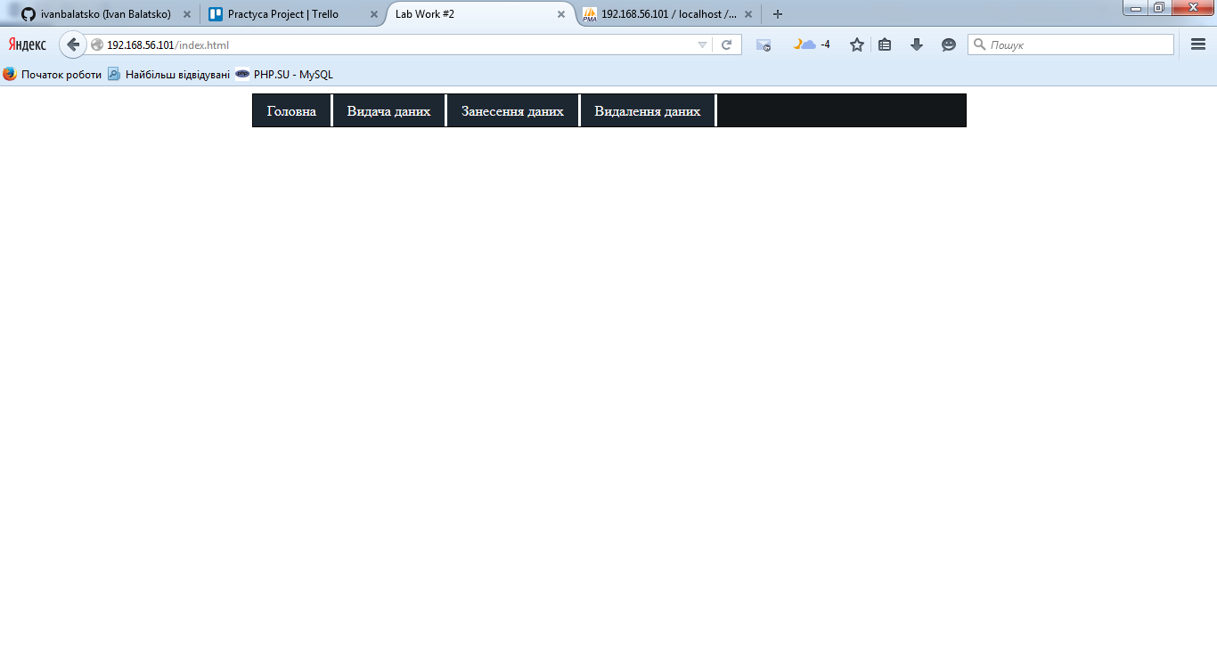

**ВИДАЧА ДАНИХ / SHOW_DATA.PHP**

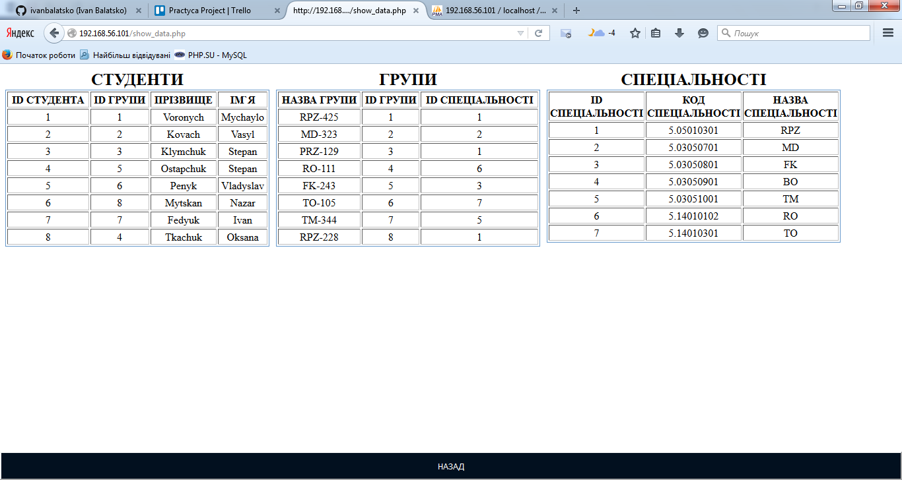

**ЗАНЕСЕННЯ ДАНИХ /ADD.HTML**

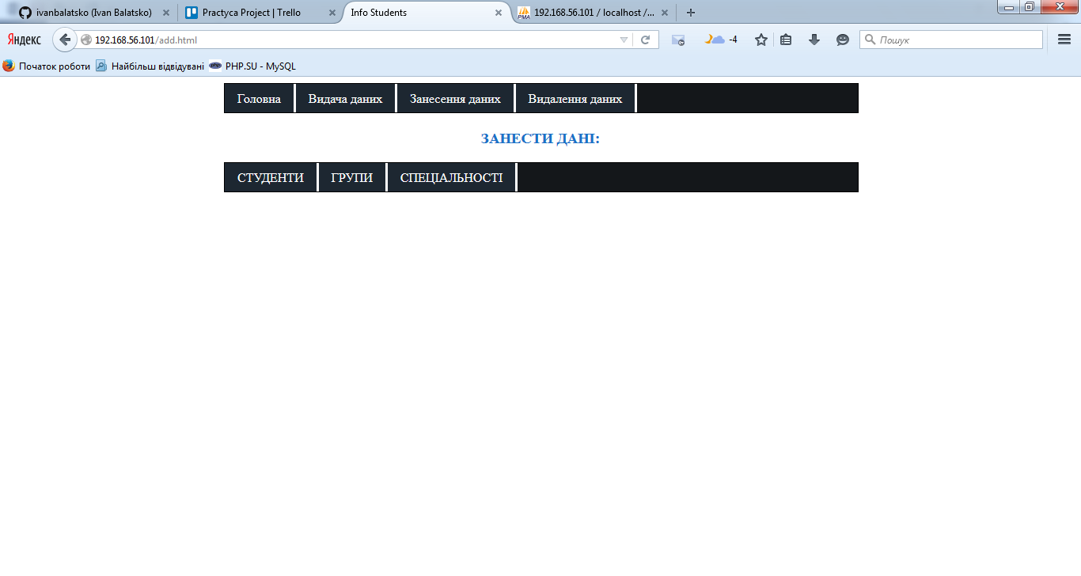

**+СТУДЕНТИ/ADD_STUDENTS.HTML**

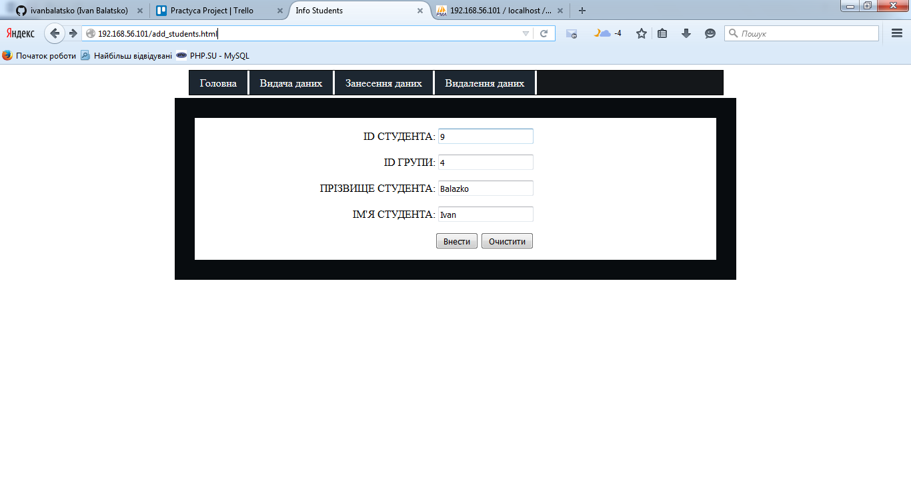

**+ГРУПИ/ADD_GROUPS.HTML**

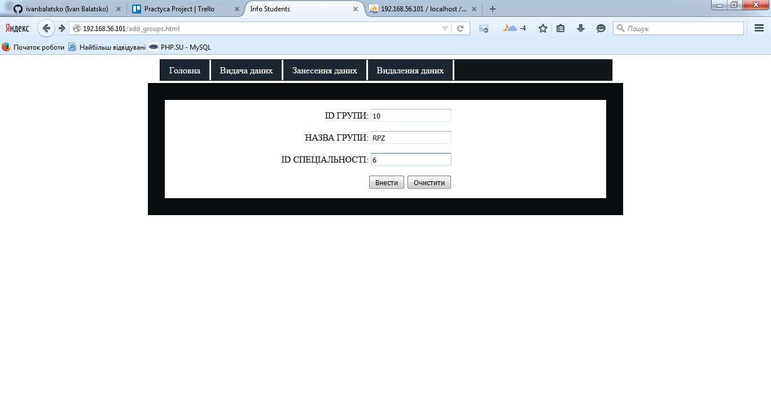

**+СПЕЦІАЛЬНОСТІ/ADD_SPECIALITIES.HTML**

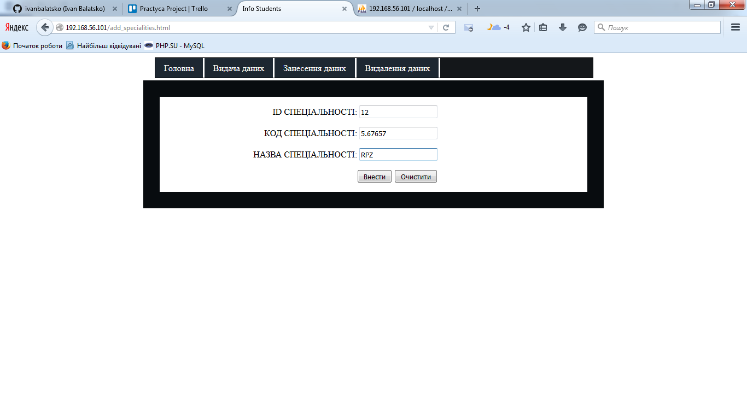

**+РЕЗУЛЬТАТ/ADD_TO_STUDENTS.PHP**

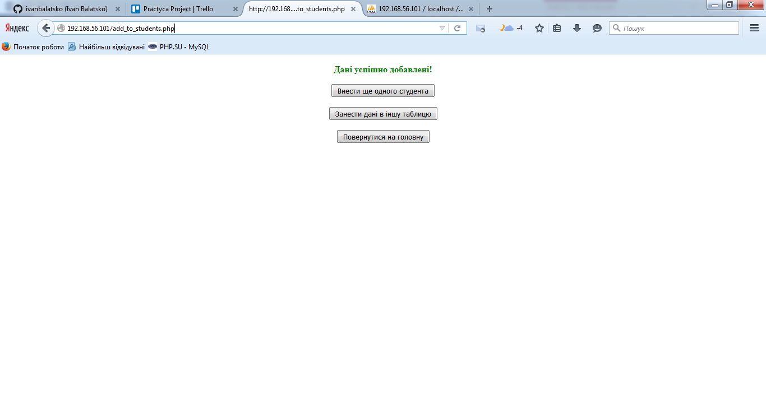

**ВИДАЛЕННЯ ДАНИХ/DELETE_DATA.PHP**

